ĐẠI HỌC QUỐC GIA THÀNH PHỐ HỒ CHÍ MINH

TRƯỜNG ĐẠI HỌC CÔNG NGHỆ THÔNG TIN

KHOA CÔNG NGHỆ PHẦN MỀM

--------------------

**BÁO CÁO ĐỒ ÁN MÔN HỌC**

**NGÔN NGỮ LẬP TRÌNH JAVA**

***Đề tài:*** **ỨNG DỤNG RÈN LUYỆN SỨC KHỎE**

*Giảng viên hướng dẫn:*

Thầy Huỳnh Tuấn Anh

*Nhóm sinh viên thực hiện:*

1. Nguyễn Lê Hoài Ân - 16520011
2. Trần Hoàng Ân - 16520021
3. Cao Minh Huy - 16520502

**Tp. Hồ Chí Minh, 6/2019**

**LỜI CẢM ƠN**

Nhóm xin chân thành cảm ơn thầy Huỳnh Tuấn Anh đã tận tình truyền đạt lại những kiến thức về lập trình ứng dụng trên di động, thông qua các buổi học cô và thầy đã có những chỉ bảo chi tiết cho nhóm và các bạn trong lớp.

**Nhóm thực hiện đồ án**

**NHẬN XÉT CỦA GIẢNG VIÊN**

# **MỤC LỤC**

**MỤC LỤC** 4

**LỜI NÓI ĐẦU** 5

**GIỚI THIỆU** 6

1. Tổng quan về nhóm 6

2. Lý do chon đề tài 6

**NỘI DUNG** 7

1. Tổng quan về kiểm tra sức khỏe 7

a. Dạng kiểm tra sức khỏe cổ điển 7

b. Phần mềm sức khỏe 7

2. Các phần mềm sức khỏe thông dụng hiện nay 7

3. Ứng dụng phần mềm sức khỏe trên hệ điều hành Android của nhóm phát triển 8

a. Mục tiêu 8

b. Tổng quan về ứng dụng 8

c. Các chức năng chính 9

d. Các chức năng phụ 9

e. Phân tích các yêu cầu 9

f. Thiết kế 14

g. Cài đặt và thử nghiệm 15

h. Hướng phát triển phần mềm 21

i. Kết luận 22

**TÀI LIỆU THAM KHẢO** 23

**BẢNG PHÂN CÔNG** 24

# **LỜI NÓI ĐẦU**

Công nghệ ngày càng phát triển, các công cụ phục vụ cho hoạt động của côn người ngày cang đa dạng và được nâng cao. Trong số đó sự ra đời của các dòng smartphone cùng với những ứng dung hỗ trợ trong đó đã thay đổi đáng kể cuộc sống của con người. Đây chính là bước khởi đầu thu hút lập trình viên đến với công việc lập trình trên thiết bị di động. Từ yêu cầu đó, việc dạy và học các kỹ thuật lập trình trên thiết bị di động ra đời và phát triển nhanh chóng.

Nhập môn ứng dụng di động cung cấp các kiến thức về các kiến trúc, nền tảng của thiết bị di động, các kỹ năng và các hướng tiếp cận chuyên sâu trong xây dựng các ứng dụng trên thiết bị di động. Thông qua những kiến thức này môn học đòi hỏi sinh viên biết cách áp dụng để xây dựng một ứng dụng thực tế chạy được trên ít nhất một nền tảng hệ điều hành di động. Và ứng dụng viết chú là lựa chọn của nhóm thực hiên đồ án để áp úng yêu cầu trên của môn học.

Trong các phần tiếp theo của báo cáo này, nhóm sẽ trình bày chi tiết về các tính năng, quá trình xây dựng ứng dựng của nhóm, cũng như những kết quả đạt được và hạn chế, khó khăn mà nhóm gặp phải.

# **GIỚI THIỆU**

1. Tổng quan về nhóm

Nhóm gồm 3 thành viên:

|  |  |  |
| --- | --- | --- |
| 1. Trần Hoàng Ân | 16520021 | Trưởng nhóm |
| 1. Nguyễn Lê Hoài Ân | 16520011 | Thành viên |
| 1. Cao Minh Huy | 16520502 | Thành viên |

1. Lý do chọn đề tài

Ngày nay khi mà sức khỏe đang là vấn đề quan trọng được chú ý, khi mà ô nhiễm ngày càng tăng, đồ ăn thức uống cũng có độ an toàn kém, mọi người đều cần phải kiểm tra sức khỏe thường xuyên.

Chính vì những lí do và tiên ích trên nhóm đã có những thảo luận và quyết định chọn đề tài này để thực hiện.

# **NỘI DUNG**

1. Tổng quan về kiểm tra sức khỏe
2. Dạng kiểm tra sức khỏe cổ điển

Mục đích của kiểm tra sức khỏe là kiểm tra xem cơ thể có bệnh nào xảy ra không. Ngày xưa chưa có nhiều dụng cụ có thể tự đo được nên con người phải đến những bệnh viện, trạm xá để có thể kiểm tra được sức khỏe. Điều này tốn rất nhiều thời gian

1. Phần mềm sức khỏe

Với những bất lợi của kiểm tra sức khỏe cổ điển, con người đã tìm đến những cách kiểm tra cơ bản mà tiện lợi hơn, bằng cách lưu trữ những thông tin cơ bản và sau đó kiểm tra bên ngoài bản thân. Khi mà thời đại smartphone đang lên, thì ứng dụng kiểm tra sức khỏe trên smartphone cũng tiện lợi không kém, tuy không thể kiểm tra tổng quát nhưng vẫn có thể thông báo những nguy hiểm cơ bản và cách sống hiệu quả nhất cho mỗi người.

1. Các phần mềm sức khỏe thông dụng hiện nay
2. SamSungHealth:  được tích hợp trên samsungWatch, là một ứng dụng trong số hoàn hảo nhất trong việc bảo vệ sức khỏe, được dùng để tính thời gian bạn ngồi quá lâu, số bước chân bạn đã đi, số kalo bạn đang có, đo nhịp tim,.... và nhiều thứ khác. Số liệu xấp xỉ nhưng chính xác nhất. Tuy nhiên đi đôi với nó là giá thành cũng không hề rẻ.
3. GoogleFit: một ứng dụng được cung cấp bởi google, có 2 chức năng chính là tính phút di chuyển và đo nhịp tim, ứng dụng khuyến cáo bạn nên di chuyển nhiều hơn thay vì cứ ngồi lì một chỗ.
4. HealthifyMe: một ứng dụng dùng để kiểm tra sức khỏe ăn uống. Ứng dụng sẽ ghi nhận thông tin cá nhân rồi từ đó khuyến cáo những thức ăn và thức uống nên tiêu thụ để tốt cho sức khỏe.
5. AppleWatch: cũng tương tự như SamSung, apple cũng cho ra đồng hồ thông minh để bảo vệ cơ bản sức khỏe, các chức năng cũng tương tự như SamSungHealth như đo nhịp tim, số bước bạn đi, thời gian bạn ngồi quá lâu,……
6. Pedometer: một ứng dụng dùng để đo số km bạn đã đi, dành cho những bạn có nhu cầu tập thể dục mỗi ngày.
7. Và còn rất nhiều phần mềm sức khỏe miễn phí hoặc có tính phí được cập nhật trên Google Play và App Store.
8. Ứng dụng phần mềm sức khỏe trên hệ điều hành Android của nhóm phát triển
9. Mục tiêu

* Hỗ trợ người dùng ghi nhận các thông tin khi người dùng cần
* Cung cấp đa dạng các dạng bài tập sức khỏe phục vụ nhu cầu của người dùng
* Hỗ trợ giao diện thân thiện giúp người dùng dễ dàng thao tác

1. Tổng quan về ứng dụng

* Tên gọi: Healthy
* Nền tảng hỗ trợ: hệ điều hành Android phiên bản 8.0 trở lên.

1. Các chức năng chính

* Đo số km đã đi được và số kalo đã đốt cháy
* Tích hợp các bài tập để giảm lượng kalo trong cơ thể

+ gồm có cơ bản, trung bình, nâng cao

1. Các chức năng phụ

* Quản lí thông tin cá nhân người dùng
* Hiển thị dưới dạng icon nổi trên màn hình

1. Phân tích các yêu cầu

* Lưu trữ thông tin người dùng

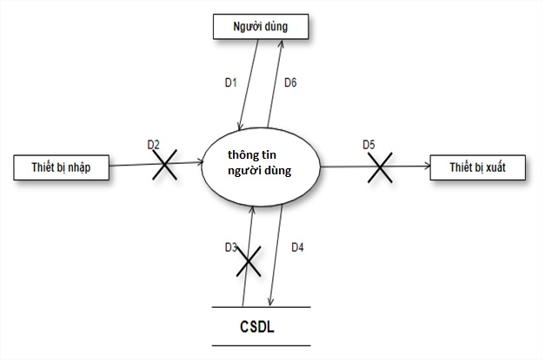

Giải thích:

* D1: thông tin cá nhân từ người dùng
* D2: không có
* D3: không có
* D4: thông tin nhận từ người dùng
* D5: không có
* D6: D4

Thuật toán:

* Bước 1: Nhận D1 từ người dùng
* Bước 2: Kết nối cơ sở dữ liệu
* Bước 3: Thêm thông tin vào cơ sở dữ liệu
* Bước 4: Xuất D6 ra màn hình cho người dùng
* Bước 5: Đóng kết nối cơ sở dữ liệu
* Bước 6: Kết thúc
* Sửa thông tin người dùng



Giải thích:

* D1: thông tin về người dùng cần sửa
* D2: không có
* D3: thông tin cần sử
* D4: thông tin được người dùng cập nhật
* D5: không có
* D6: D4

Thuật toán:

* Bước 1: nhận D1 từ người dùng
* Bước 2: kết nối cơ sở dữ liệu
* Bước 3: cập nhật thông tin
* Bước 4: xuất D6 ra cho người dùng
* Bước 5: đóng kết nối dữ liệu
* Bước 6: kết thúc
* Hiển thị bài tập

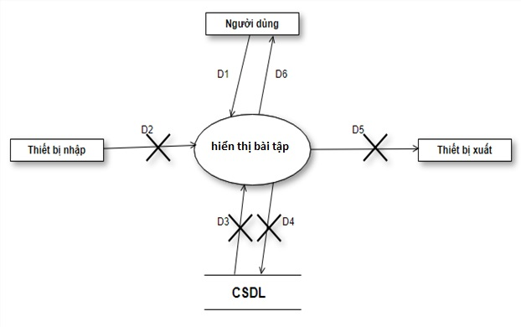

Giải thích

* D1: yêu cầu hiển thị bài tập
* D2: không có
* D3: không có
* D4: không có
* D5: không có
* D6: hiển thị bài tập

Thuật toán

* Bước 1: nhận D1 từ người dùng
* Bước 2: hiển thị D6 ra cho người dùng
* Bước 3: kết thúc
* Tính thời gian tập

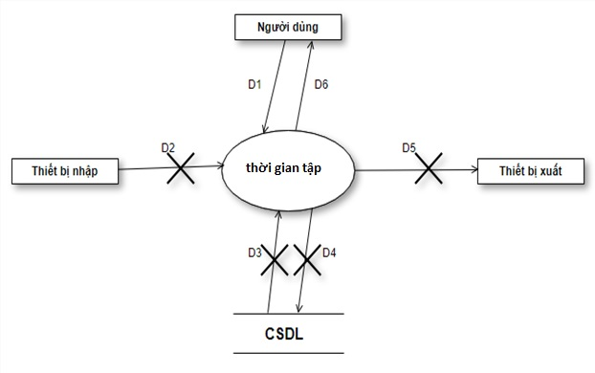

Giải thích

* D1: yêu cầu tính thời gian
* D2: không có
* D3: không có
* D4: không có
* D5: không có
* D6: hiển thị thời gian đang tính

Thuật toán

* Bước 1: nhận D1 từ người dùng
* Bước 2: hiển thị D6 ra cho người dùng
* Bước 3: kết thúc
* Khởi tạo lại thông tin bài tập

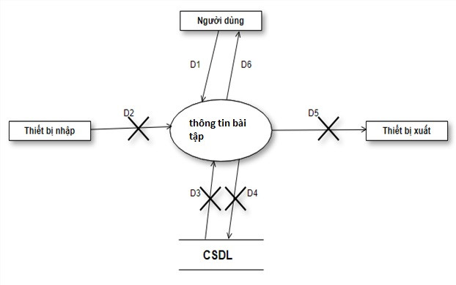

Giải thích

* D1: yêu cầu khởi tạo lại thông tin bài tập
* D2: không có
* D3: không có
* D4: không có
* D5: không có
* D6: hiển thị thông tin được khởi tạo lại

Thuật toán

* Bước 1: nhận D1 từ người dùng
* Bước 2: hiển thị D6 ra cho người dùng
* Bước 3: kết thúc

1. Thiết kế

Các lớp trong chương trình:

|  |  |  |  |
| --- | --- | --- | --- |
| Lớp | Chức năng | Thuộc tính | Phương thức |
| excercise | Hiển thị các bài tập | Button: các bài tập được đặt link sẵn, khi ấn vào sẽ hiện ra các bài tập tương ứng | Public void onViewCreated(View view, Bundle saveInstanceState):  Xử lí các sự kiện khi người dùng ấn vào các button  myClickListener(): gắn tag cho các button, sau đó truyền tag qua class Exercise_view Activity và khởi động Activity này.  Public void onViewCreated(): gắn tag cho các button |
| Exercise_view | Hiển thị bài tập tương ứng với Button đã bấm | ImageView: Hình ảnh bài tập cần thực hiện  Button: Bắt đầu thời gian thực hiện bài tập và kết thúc thời gian. | Public void onTick(): đặt thời gian để chạy (mặc định = 1s)  Public void onFinish(): khi thời gian chạy về 0, sẽ chạy hàm này, kết thúc thời gian chạy.  setOnClickListener(): dựa vào tag ban đầu của button ở class exercise để load lên hình ảnh tương ứng.  Protected void OnCreate():cài đặt id cho các text và button, khởi tạo thông số mặc định cho người dùng  Public void OnClick(View v): Xử lí thời gian, nếu thời gian chưa chạy sẽ là start, còn nếu đang chạy sẽ là Pause. Ngoài ra còn có nút Reset để kết thúc và khởi động lại bài tập từ đầu. |
| MainActivity | Hiện giao diện của ứng dụng | FrameLayout: Cài đặt thuộc tính giao diện, màu sắc | Private void setFragment(Fragment fragment): đặt fragment cho giao diện  Protected void OnCreate(): khởi tạo lại thông tin các class |
| step | Đếm số km đã đi và số kalo đã đốt | TextView: Hiện số km đã đi và số kalo đã đốt  AnyChartView: Vẽ biểu đồ thông tin của người dùng sau khi sử dụng | Public void onResume(): thời gian tính sẽ được bắt đầu  Public void onPause(): thời gian tính được tạm dừng, lúc này hàm sẽ tính thông số để đem vào biểu đồ  Public void onSensorChanged(SensorEvent event): khởi tạo lại thông tin đã tính  Public void onViewCreated(): hiện thông tin người dùng, đồng thời dùng thông tin người dùng để vẽ biểu đồ |
| user | -Nhập và lưu trữ thông tin người dùng | EditText: Nhập thông tin cá nhân người dùng  Button: dùng để lưu trữ thông tin người dùng | Public static void save (View v, Context fileContext, String data): lưu trữ thông tin người dùng nhập vào  Public static void load (View v, Context fileContext, Vector<String> output): truy xuất dữ liệu người dùng nhập vào  Public static void GetData(String weight, String flong): lấy thông tin người dùng từ file đã lưu trữ  Public void onViewCreated(): cài đặt id cho các text và button, khởi tạo thông số mặc định cho người dùng |

* Hoạt động

Khi bắt đầu chạy chương trình sẽ thực thi phương thức onCreate() trong MainActivity, để hiển thị giao diện và kết nối tới màn hình nhập thông tin người dùng.

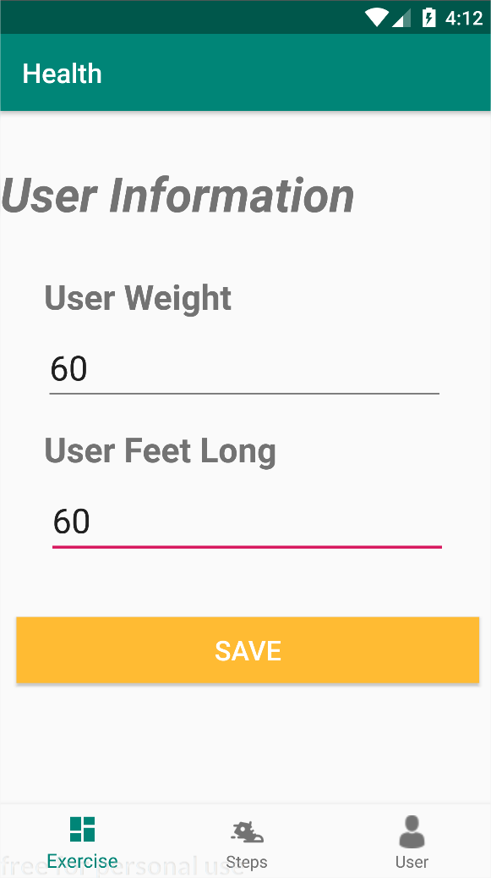

Khi người dùng ấn save, thông tin sẽ được lưu lại và từ nay muốn sửa thông tin người dùng phải vào phần user, phần nhập thông tin người dùng sẽ không hiện ra nữa

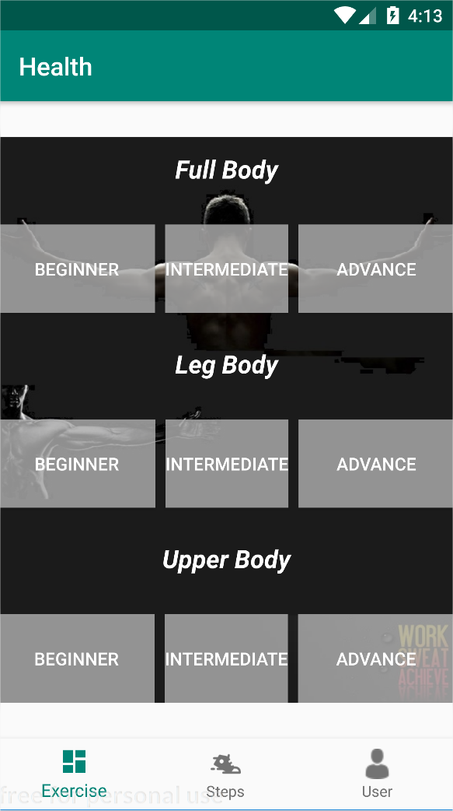

Khi người dùng chọn một bài tập bất kì, ứng dụng sẽ hiện lên các bước tập tương ứng cùng với nút Start để bắt đầu thời gian tập và Reset để khởi tạo lại bài tập.

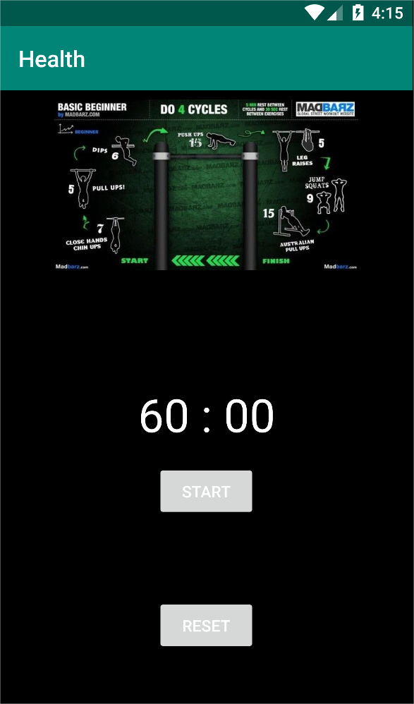

Còn ở bên tab Steps là để tính km đã đi và số kalo đã đốt

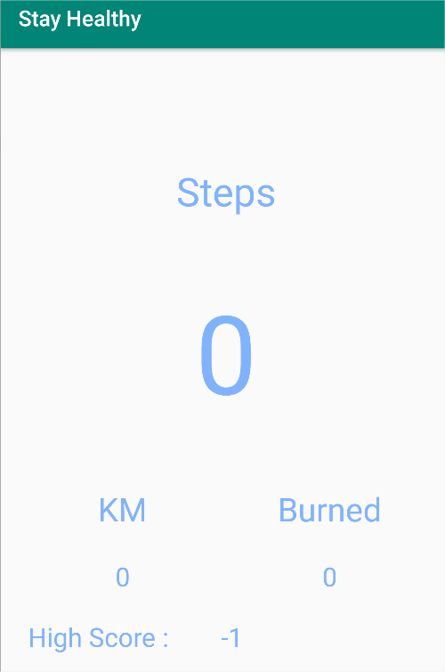

Ngoài ra còn có them High Score để ghi lại số bước chân đã đi cao nhất để ghi lại kỉ lục.

Kéo xuống bên tab Steps sẽ là biểu đồ thể hiện thông tin cường độ tập của người dùng

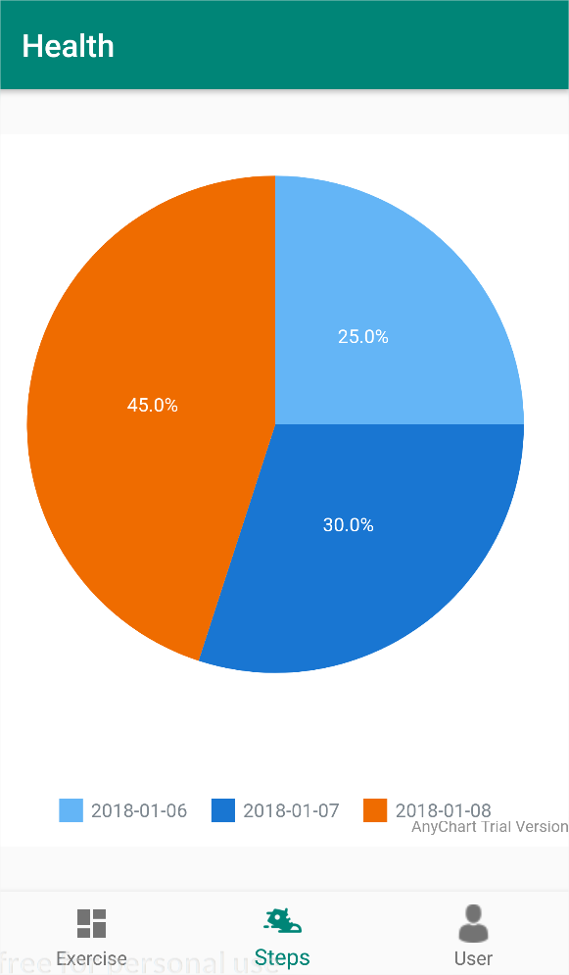

1. Cài đặt và thử nghiệm

* Môi trường phát triển: Android Studio
* Ngôn ngữ cài đặt: Java
* Thiết kế giao diện màn hình: XML
* Hỗ trợ hệ điều hành Android từ phiên bản 8.0 trở lên

1. Hướng phát triển phần mềm

* Đồng bộ hóa với tài khoản Google
* Sử dựng hệ thống lưu trữ trong phần mềm tích hợp
* Cải tiến thuật toán để ứng dụng đáp ứng nhanh nhất yêu cầu của người sử dụng
* Upload lên Google Play

1. Kết luận

Bằng những kiến thức được học và tự tìm hiểu, nhóm đã xây dựng được ứng dụng chạy trên hệ điều hành Android với các chức năng ban đầu đáp ứng được mục tiêu đã đặt ra (tính số km đã đi, số kalo đã đốt, giao diện thân thiện, cung cấp nhiều dạng bài tập cơ thể).

Tuy chưa thật sự hoàn thiện nhưng với những hướng phát triển đã đề ra ở trên, nhóm tin chắc sẽ cho ra một ứng dụng hoàn chỉnh nhất phục vụ tốt nhất cho các yều cầu của người dùng đặt ra.

# **TÀI LIỆU THAM KHẢO**

<https://www.youtube.com/channel/UCX1g7Ciyjv6pFeX7EhvX4sQ>

<https://www.youtube.com/channel/UCVHFbqXqoYvEWM1Ddxl0QDg>

<https://www.tutorialspoint.com/android/android_studio.htm>

Và vài link nhỏ cho các chức năng

# **BẢNG PHÂN CÔNG**

|  |  |  |  |
| --- | --- | --- | --- |
| Họ và tên | Công việc | Mức độ hoàn thành | Chữ kí |
| 1. Trần Hoàng Ân - | * Làm màn hình Exercies và Steps | 95% |  |
| 1. Nguyễn Lê Hoài Ân - 16520011 | * Viết báo cáo * Nhập dữ liệu người dùng đầu vào và lưu trữ * Thiết kế thống kê | 95% |  |
| 1. Cao Minh Huy - | * Thiết kế giao diện ứng dụng | 85% |  |